Отчёт по лабораторной работе №4

Дисциплина: архитектура компьютера

Хамзина Виктория Валентиновна

Содержание

# 1 Цель работы

Освоить процедуры компиляции и сборки программ, написанных на ассемблере NASM.

# 2 Выполнение лабораторной работы

## 2.1 Программа Hello world!

Открыла терминал. Создала директорию для работы с программами на языке ассемблера NASM (рис. 1).

Figure 1: Создание директории

Figure 1: Создание директории

Перешла в созданный каталог с помощью утилиты cd (рис. 2).

Figure 2: Перемещение между директориями

Figure 2: Перемещение между директориями

Создала текстовый файл hello.asm с помощью утилиты touch и открыла его через текстовый редактор gedit (рис. 3).

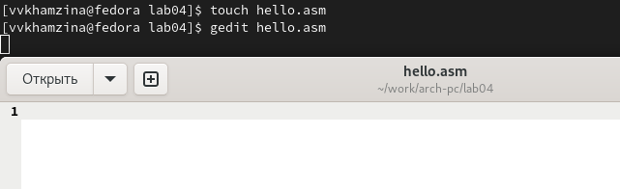

Figure 3: Создание файла hello.asm и его открытие

Заполнила файл, вставив программу для вывода “Hello world!” (рис. 4).

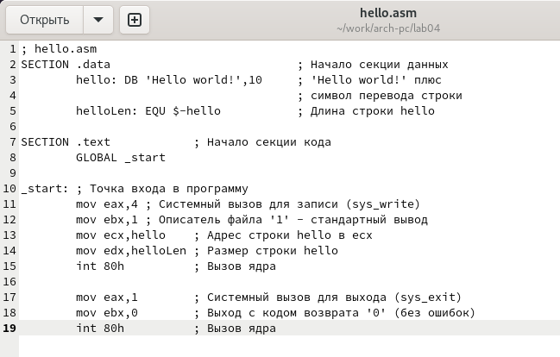

Figure 4: Заполненный файл

## 2.2 Работа с транслятором NASM

Превращаю текст программы “Hello world!” с помощью транслятора NASM в объектный код. Текст набран без ошибок, преобразованный текст программы записался в файл hello.o (рис. 5).

Figure 5: Компиляция текста, проверка наличия объектного файла

Figure 5: Компиляция текста, проверка наличия объектного файла

## 2.3 Расширенный синтаксис командной строки NASM

Провела компиляцию файла hello.asm в obj.o, убедилась, что компиляция прошла успешно (рис. 6).

Figure 6: Компиляция исходного файла в obj.o

Figure 6: Компиляция исходного файла в obj.o

## 2.4 Компоновщик LD

Передала объектный файл на обработку компоновщику, введя в терминал “ld -m elf_i386 hello.o -o hello”. В данном случае ключ -o задает имя создаваемого исполняемого файла. Проверила правильность выполняемой команды с помощью утилиты ls (рис. 7).

Figure 7: Обработка объектного файла hello.o компоновщиком LD

Figure 7: Обработка объектного файла hello.o компоновщиком LD

Выполнила команду “ld -m elf_i386 obj.o -o main”. В этом случае из объектного файла obj.o будет собран исполняемый файл main (рис. 8).

Figure 8: Обработка объектного файла obj.o компоновщиком LD

Figure 8: Обработка объектного файла obj.o компоновщиком LD

## 2.5 Запуск исполняемого файла

Запустила на выполнение созданный исполняемый файл hello с помощью команды ./hello (рис. 9).

Figure 9: Запуск исполняемого файла

Figure 9: Запуск исполняемого файла

# 3 Задание для самостоятельной работы

Создала переименованную копию файла hello.asm с помощью команды cd (рис. 10).

Figure 10: Копирование файла

Figure 10: Копирование файла

Внесла изменения в копию файла так, чтобы на экран выводилась строка с моими именем и фамилией(рис. 11).

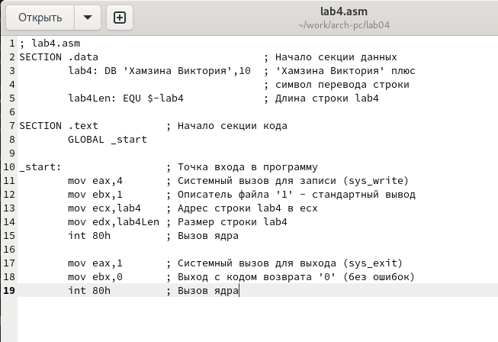

Figure 11: Отредактировала текст программы

Провела трансляцию отредактированного текста в объектный файл (рис. 12).

Figure 12: Трансляция текста программы

Figure 12: Трансляция текста программы

Выполнила компоновку объектного файла lab4.o (рис. 13).

Figure 13: Компоновка объектного файла

Figure 13: Компоновка объектного файла

Запустила получившийся исполняемый файл, введя в терминал команду ./lab4 (рис. 14).

Figure 14: Запуск исполняемого файла

Figure 14: Запуск исполняемого файла

Скопировала файлы hello.asm и lab4.asm в каталог ~/work/study/2023-2024/“Архитектура компьютера”/arch-pc/labs/lab04/ и убедилась в успешности копирования (рис. 15).



Figure 15: Копирование файлов в локальный репозиторий

Загрузила файлы на Github (рис. 16 - 17).

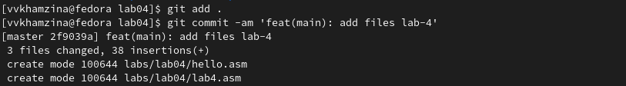

Figure 16: Отправка файлов

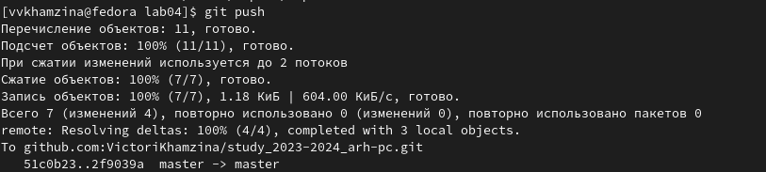

Figure 17: Отправка файлов

# 4 Выводы

В ходе данной лабораторной работы я успешно освоила процедуры компиляции и сборки программ, написанных на ассемблере NASM.